Reportaje
La Contaminación Ambiental en Santiago.
La basura devorando nuestro hogar
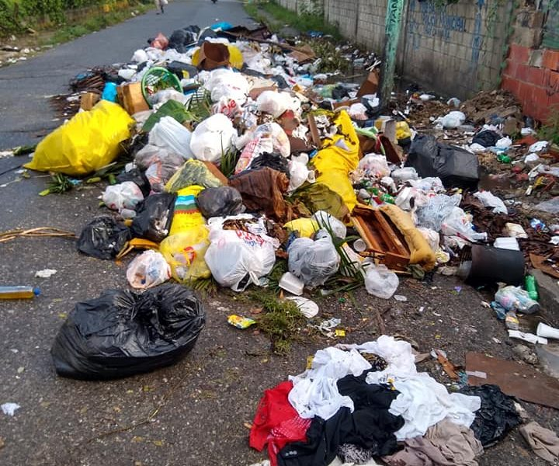
La contaminación es un tema que se toca y se observa en todo tipo de regiones, pero nos especializamos específicamente en cómo se desemboca en municipios como Tamboril en Santiago.
Nos enfocaremos en cómo la basura en sí, afecta nuestros municipios, ciudades, provincias, regiones, países, ecosistemas, nos centraremos en analizar cómo nuestra población se enferma poco a poco y así mismo crear conciencia de nuestros actos para garantizar la salud Dominicana.

Introducción
La basura, un monstruo silencioso devorando nuestro planeta. Acumulándose en montañas inertes, contaminando ríos y océanos, asfixiando ecosistemas enteros. Un problema global, cada vez más acuciante, exigiendo soluciones urgentes.
Desde las grandes urbes hasta los pueblos más remotos, la generación desmedida de residuos se ha convertido en una constante, un reflejo de nuestro modelo de consumo desmedido. El plástico, omnipresente, invade nuestros entornos naturales, fragmentándose en microplásticos que se infiltran en la cadena alimentaria, poniendo en riesgo nuestra salud y la de futuras generaciones.
Reducir, reutilizar y reciclar, acciones que parecen obvias, pero que requieren de un cambio de hábitos profundo, de una transformación en nuestra forma de relacionarnos con el entorno. Concienciar a la población, educar en la importancia de la gestión adecuada de los residuos, es tarea de todos. Impulsar políticas públicas efectivas, fomentar la economía circular y la innovación tecnológica, son pasos indispensables para enfrentar este desafío.
El tiempo apremia. No podemos seguir mirando hacia otro lado. La contaminación por basura es una bomba de tiempo a punto de explotar. Actuando ahora, podemos construir un futuro más sostenible, un planeta más limpio y saludable para todos.
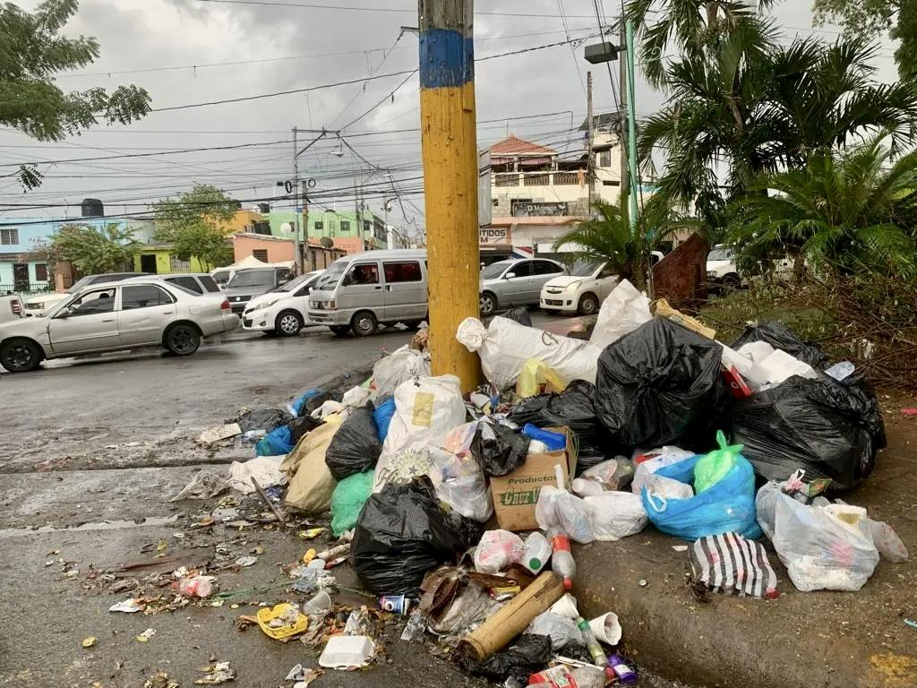
La ciudad de Santiago desbordada por una producción de basura cada vez mayor, se encuentra al borde del colapso. Calles inundadas de bolsas de basura,botellas de vidrio y plástico,ríos convertidos en basureros a cielo abierto y un hedor insoportable son la cruda realidad de Santiago.
La falta de vertederos y centros de reciclaje en conjunto con la inconsciencia de los ciudadanos hace frente a que distintas zonas de la cuidad estén en estas condiciones gracias a que no contribuyen a tener un ambiente limpio y salubre. .

Concientizar acerca de cómo la contaminación ambiental y más específicamente las grandes cantidades de basura han secado los ríos, debe preocuparnos como personas que tenemos la capacidad del raciocinio. Esto representa grandes problemas para la comunidad santiaguera que expresan sus ideas demostrando que les afecta cada una de las circunstancia en las que se encuentra la ciudad.
"Santiago produce mucha basura y no toda se recoge bien", dijo un señor que trabaja en la limpieza de la ciudad. Esto hace que la basura se acumule en las calles, en los ríos y hasta en los parques.
“La contaminación ambiental es un problema de todos, no solo de los que sí tienen conciencia”(Rafael R. 2021,pág.14 )
“La contaminación ambiental es un proceso cíclico que involucra todos los ambientes: aire, agua y suelo, y desde cualquier perspectiva, a los seres vivos tanto emisores como receptores de los contaminantes”(Dominguez Gual.2015,pág.103)
Podemos hacer muchas cosas para evitar este tipo de problemáticas desde educar a nuestros hijos hasta separar la basura en casa, reciclar, y no tirar basura en la calle.

LAS CONSECUENCIAS
Cuando tiramos basura en cualquier lugar, estamos creando un gran problema. La basura no desaparece mágicamente, sino que se acumula y contamina el suelo, el agua y el aire.
Las consecuencias de esto son:
- El Suelo contaminado, la basura contamina el suelo donde viven las plantas y los animales pequeños. Esto hace que la tierra sea menos fértil y que las plantas no puedan crecer bien.
- El Agua contaminada. Cuando llueve, la basura puede ser arrastrada hacia ríos, lagos y océanos, contaminando el agua que bebemos y usamos para bañarnos. Esto afecta a los peces y a otros animales acuáticos.
- El Aire contaminado. Algunos tipos de basura, como el plástico, pueden tardar muchos años en descomponerse. Mientras tanto, liberan sustancias tóxicas que contaminan el aire que respiramos y pueden causar enfermedades.
- Paisajes dañados. La basura acumulada en parques, playas y otros lugares naturales daña la belleza de nuestro planeta y hace que sea menos agradable para todos.
- Animales en peligro. Muchos animales confunden la basura con comida y la ingieren, lo que puede causarles enfermedades o incluso la muerte.

Conclusión

En conclusión, la contaminación por basura es un problema que afecta a nuestras ciudades, provincias, regiones y países, así como a la salud de nuestros ecosistemas y nuestra población. Es importante concienciarnos sobre la importancia de reducir, reutilizar y reciclar nuestros desechos, así como de impulsar políticas y acciones que promuevan un ambiente más limpio y saludable para todos. Debemos tomar medidas ahora para evitar las graves consecuencias de la acumulación de basura en el suelo, el agua y el aire, y proteger a los animales y a la belleza natural de nuestro planeta. Juntos podemos construir un futuro más sostenible y saludable para todos.

Soluciones de las consecuencias
Inserta tu texto aquí Inserta tu texto aquí Inserta tu texto aquí Inserta tu texto aquí Inserta tu texto aquí Inserta tu texto aquí.

